**ADA 04: Algoritmos secuenciales**

**Descripción:** Utilizando la herramienta PSeInt realice los siguientes algoritmos mediante Pseudocódigo y diagramas de flujo.

**Notas: No me dejo insertar el HTML en Word, pero adjunto el link de mi repositorio en github.**

[**https://github.com/omarzone/AlgoritmiaLIS/tree/master/ADA%204**](https://github.com/omarzone/AlgoritmiaLIS/tree/master/ADA%204)

* Deberá exportar su código a un html y posteriormente pegarlo en word en el ejercicio correspondiente, esto para que el formato a colores se mantenga.
* Deberá exportar sus digramas de flujo al formato de imagen .png y posteriormente pegarlo en word en el ejercicio correspondiente, esto para que el formato a colores se mantenga.
* Recuerde lo siguiente:
  + Utilizar el perfil UADY
  + Escribir comentarios a su código.
  + Utilizar nombres de variables de acuerdo a lo que vaya a almacenar.

1. 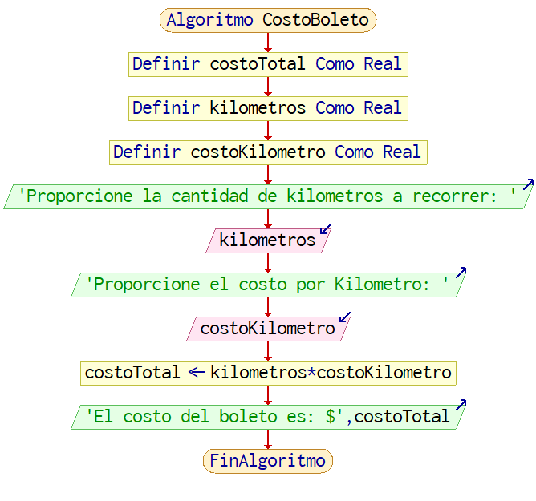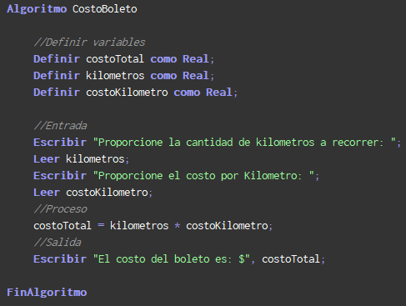La compañía de autobuses “La curva loca” requiere determinar el costo que tendrá el boleto de un viaje sencillo, esto basado en los kilómetros por recorrer y en el costo por kilómetro. Realice un diagrama de flujo y pseudocódigo que representen el algoritmo para tal fin.

1. Se requiere determinar el tiempo que tarda una persona en llegar de una ciudad a otra en bicicleta, considerando que lleva una velocidad constante. Realice un diagrama de flujo y pseudocódigo que representen el algoritmo para tal fin.

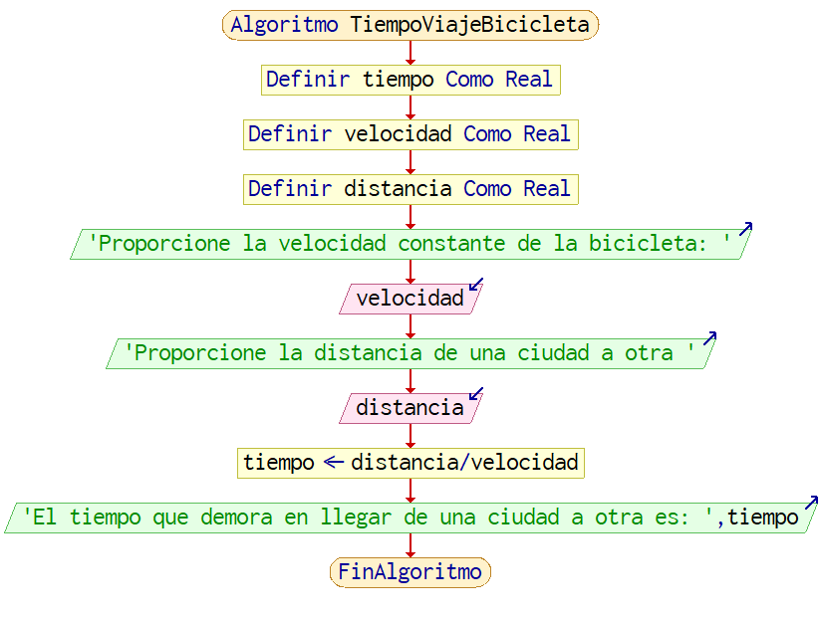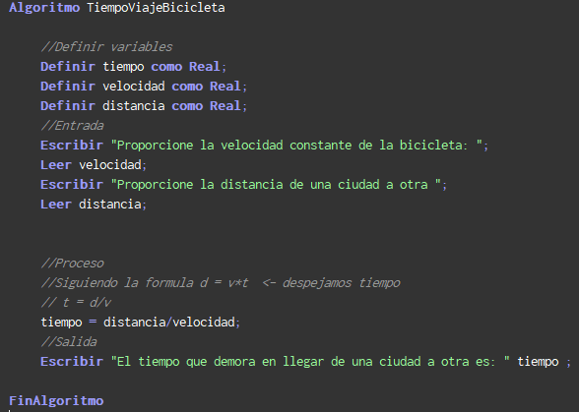

1. Se requiere determinar el costo que tendrá realizar una llamada telefónica con base en el tiempo que dura la llamada y en el costo por minuto. Realice un diagrama de flujo y pseudocódigo que representen el algoritmo para tal fin.

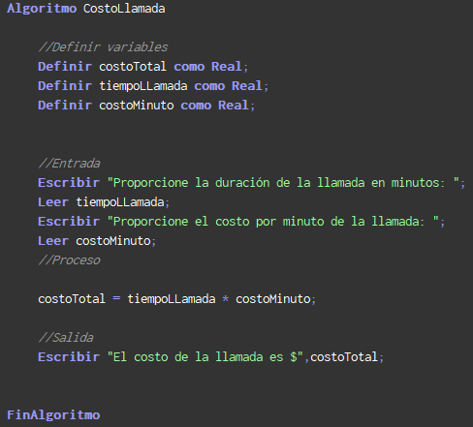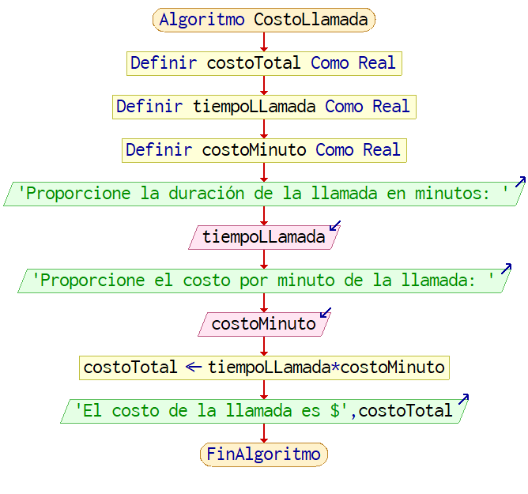

1. La compañía de luz y sombras (CLS) requiere determinar el pago que debe realizar una persona por el consumo de energía eléctrica, la cual se mide en kilowatts (KW). Realice un diagrama de flujo y pseudocódigo que representen el algoritmo que permita determinar ese pago.

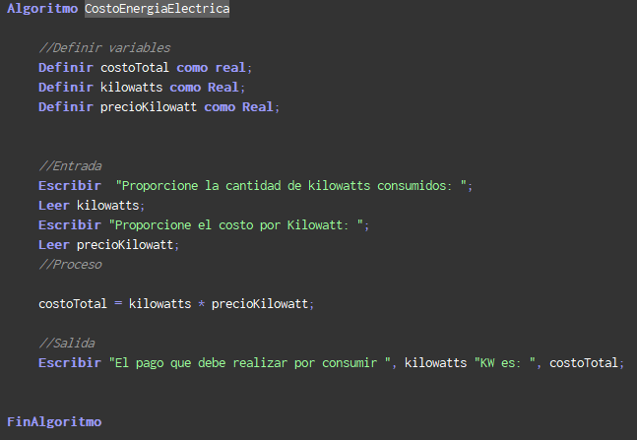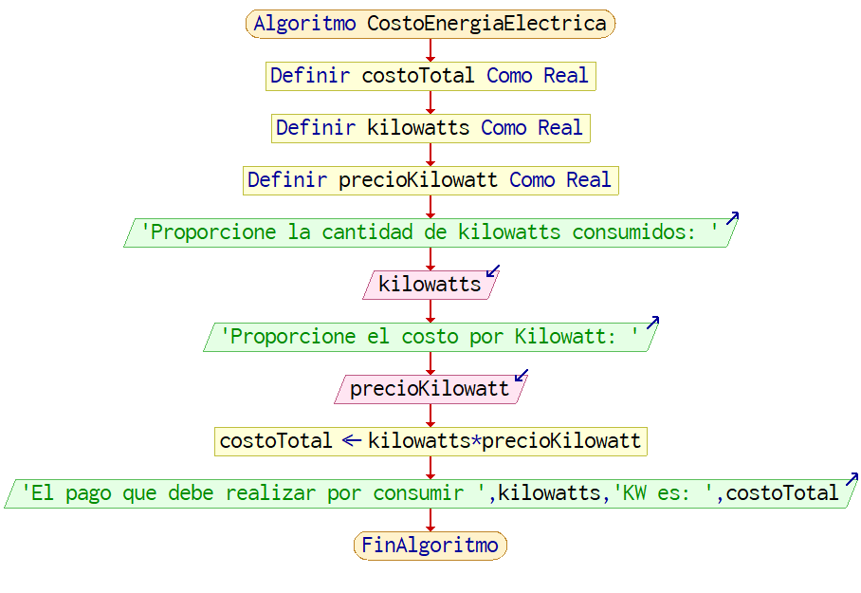

1. Realice un diagrama de flujo y pseudocódigo que representen el algoritmo para determinar cuanto pagará finalmente una persona por un artículo equis, considerando que tiene un descuento de 20%, y debe pagar 15% de IVA (debe mostrar el precio con descuento y el precio final).

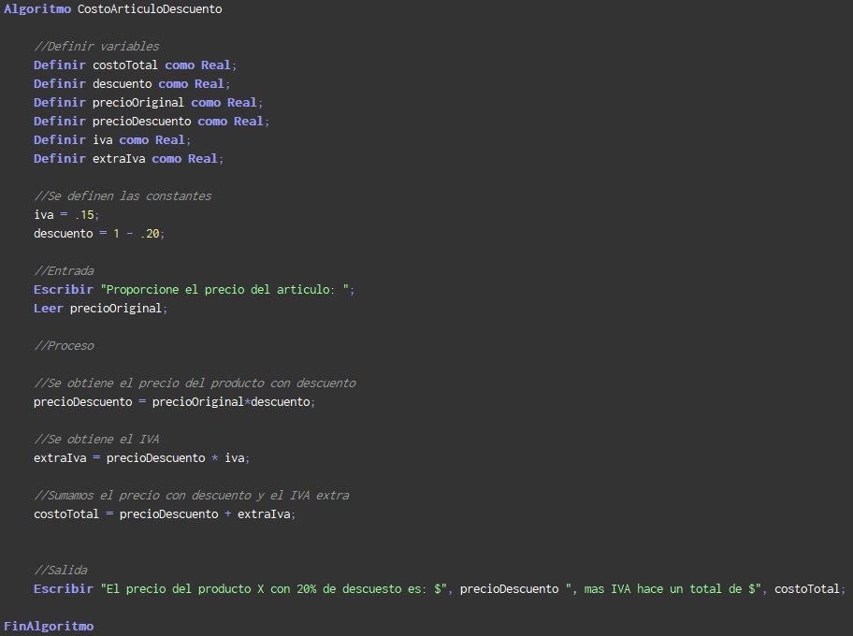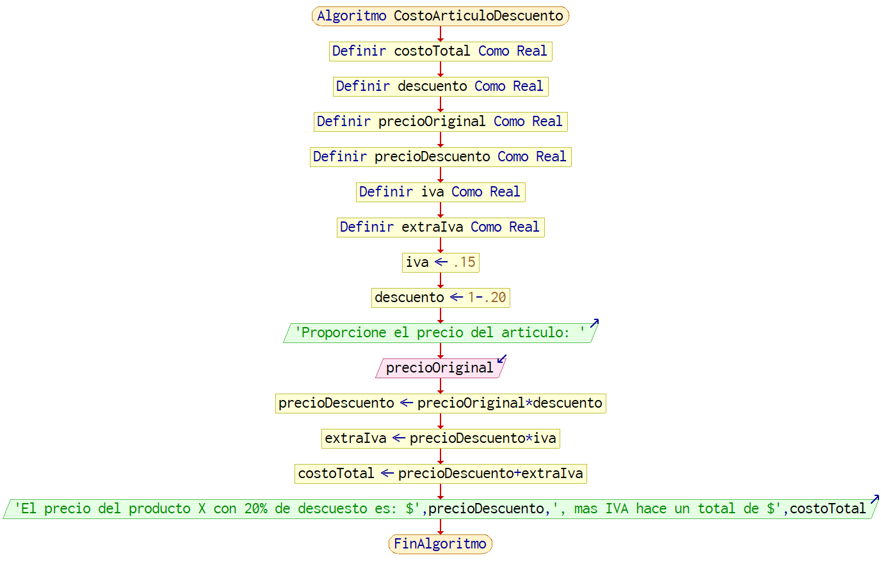

1. Realice un diagrama de flujo y pseudocódigo que representen el algoritmo para determinar cuanto dinero ahorra una persona en un año si considera que cada semana ahorra 15% de su sueldo (considere cuatro semanas por mes y que no cambia el sueldo).

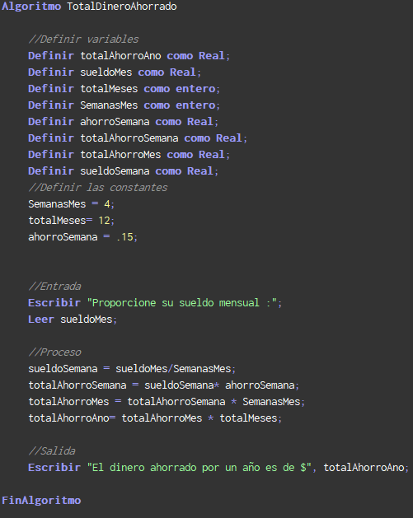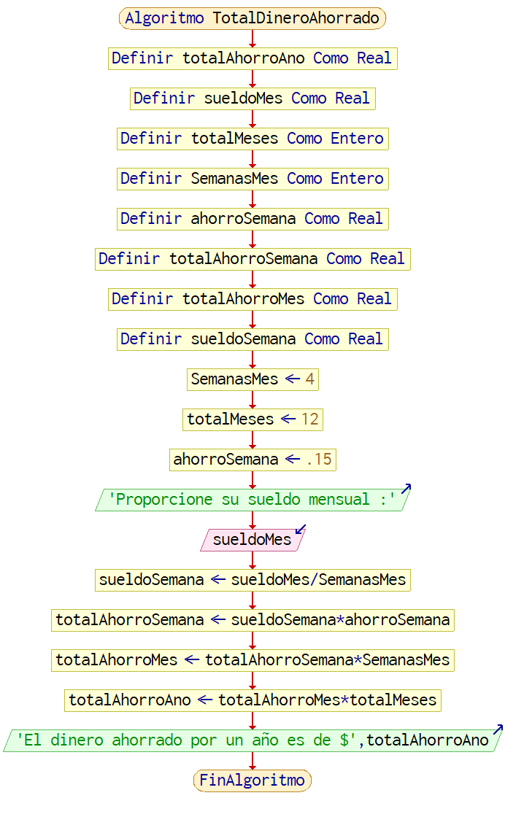

1. Una empresa desea determinar el monto de un cheque que debe proporcionar a uno de sus empleados que tendrá́ que ir por equis número de días a la ciudad de Monterrey; los gastos que cubre la empresa son: hotel, comida y 100.00 pesos diarios para otros gastos. El monto debe estar desglosado para cada concepto. Realice un diagrama de flujo y pseudocódigo que representen el algoritmo que determine el monto del cheque.

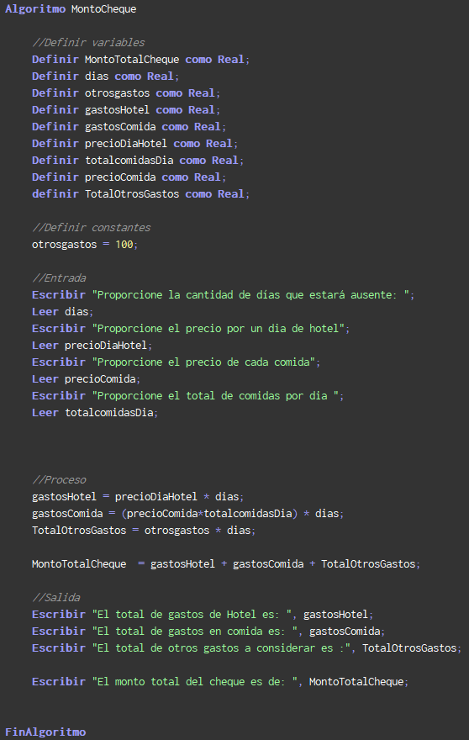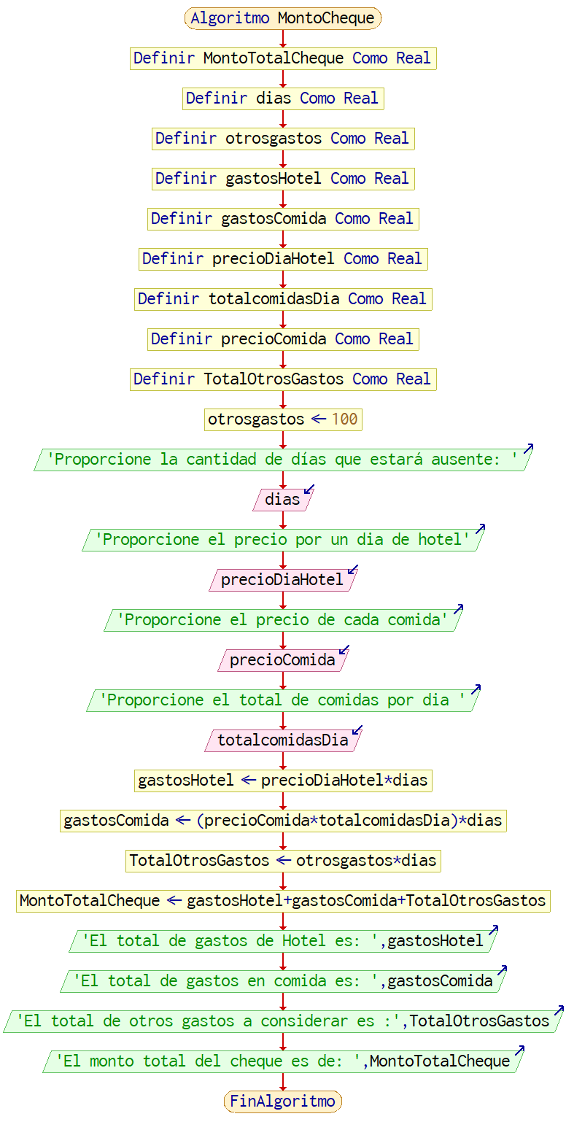

1. Se desea calcular la potencia eléctrica de circuito de la siguiente figura. Realice un diagrama de flujo y el pseudocódigo que representen el algoritmo para resolver el problema. Considere que: P = V*I y V = R*I.

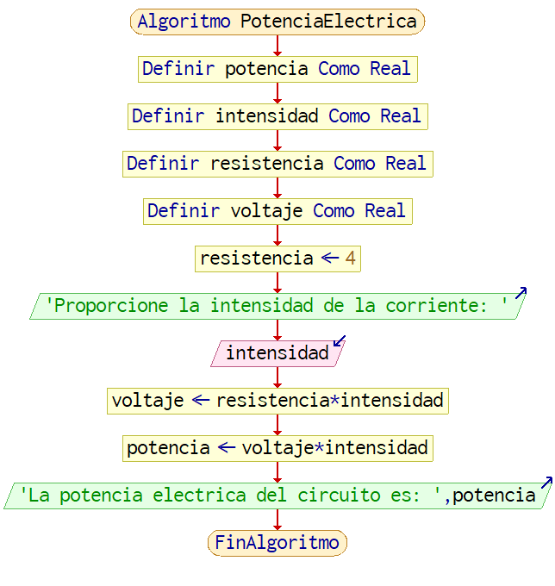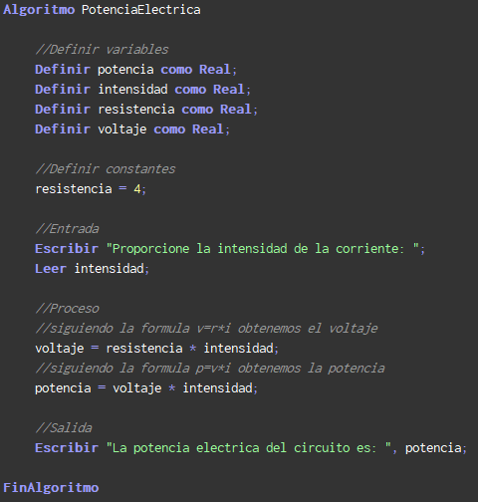

1. Realice el diagrama de flujo y pseudocódigo que representen el algoritmo para determinar el promedio que obtendrá́ un alumno considerando que realiza tres exámenes, de los cuales el primero y el segundo tienen una ponderación de 25%, mientras que el tercero de 50%.

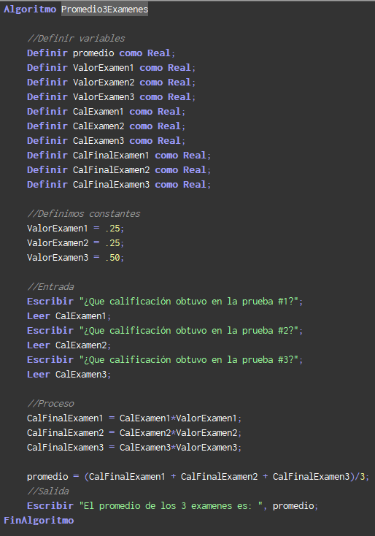

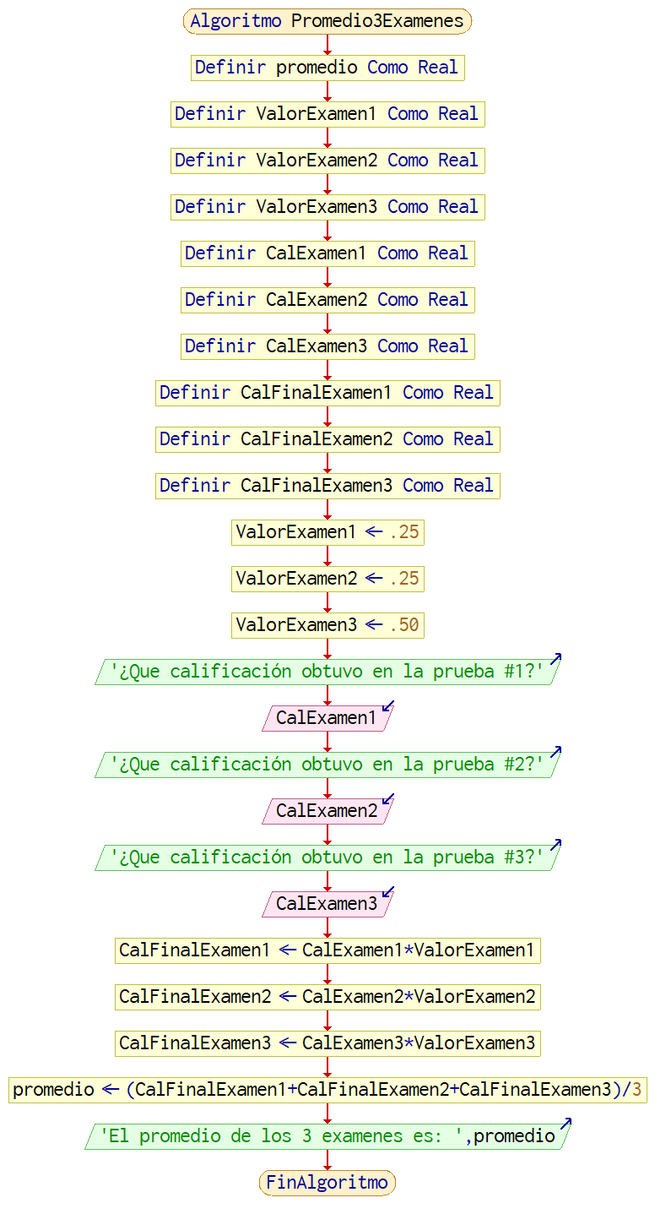

1. El hotel “Cama Arena” requiere determinar lo que le debe cobrar a un huésped por su estancia en una de sus habitaciones. Realice un diagrama de flujo y pseudocódigo que representen el algoritmo para determinar ese cobro.

